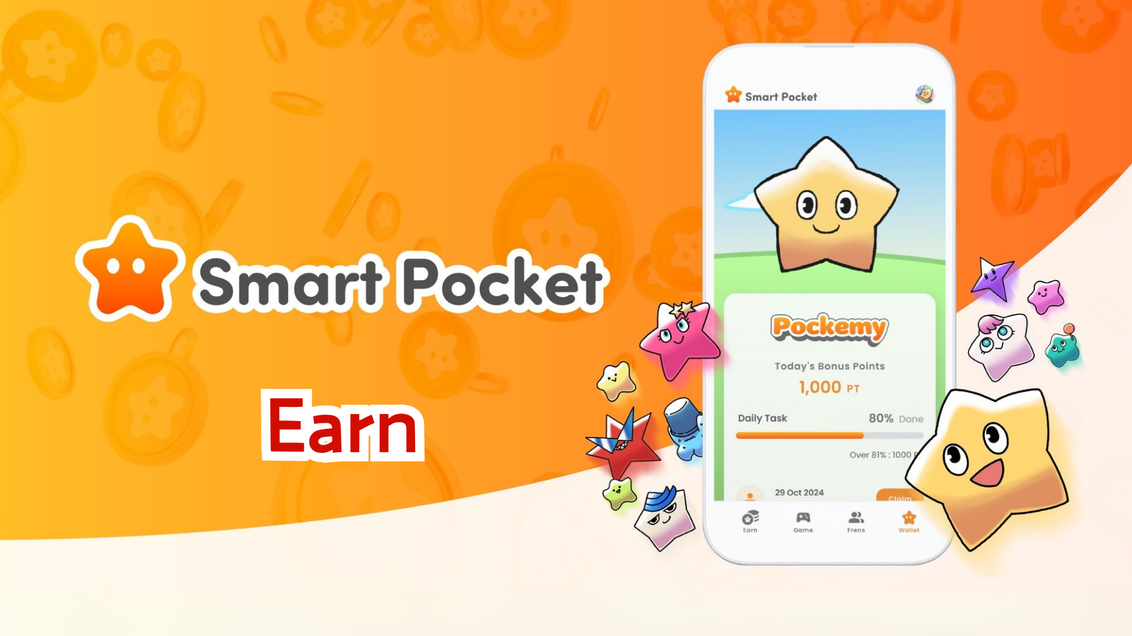

**Guida Completa alla Funzione Earn: Guadagna Punti con l'App Smart Pocket Mini!**

# Cos'è la Funzione Earn?

La funzione Earn ti consente di guadagnare SP Point completando attività quotidiane. I punti si accumulano attraverso varie attività sui social media e la partecipazione alla comunità.

# Guadagna con i Daily Points!

## Esempi di Attività Principali

* Ripubblicare i post ufficiali su X
* Seguire l'account ufficiale X
* Unirsi al server Discord di Smart Pocket
* Iscriversi al canale YouTube di Pockemy
* Seguire Pockemy su Instagram, ecc.

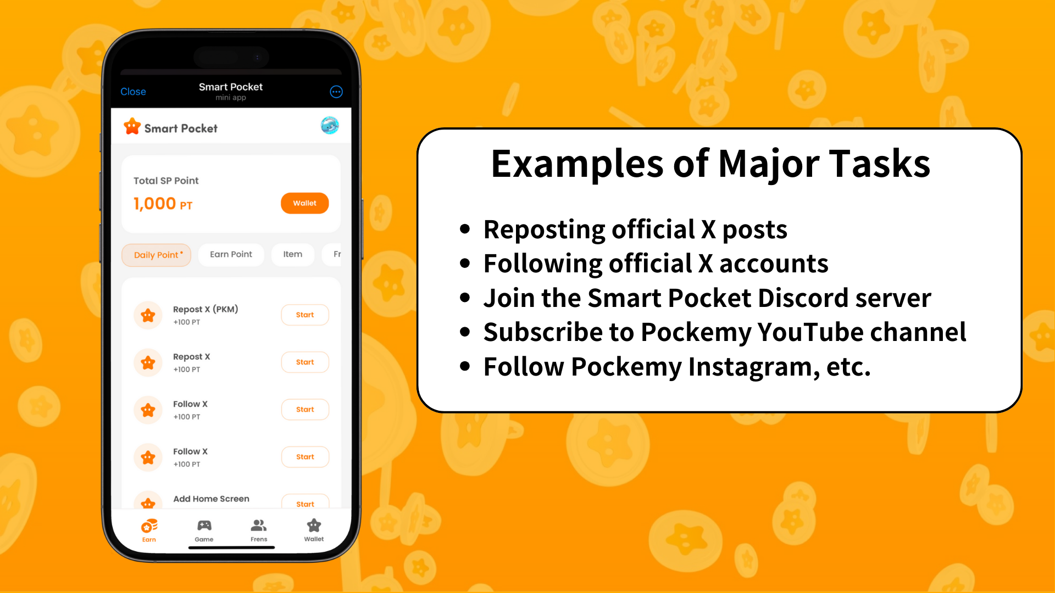

# Passaggi per Guadagnare Punti

1. Aprire la scheda Earn
2. Selezionare un'attività da Daily Points da provare
3. Toccare "Start" per iniziare l'attività
4. Completare l'attività
5. Toccare "Claim" per ricevere i punti

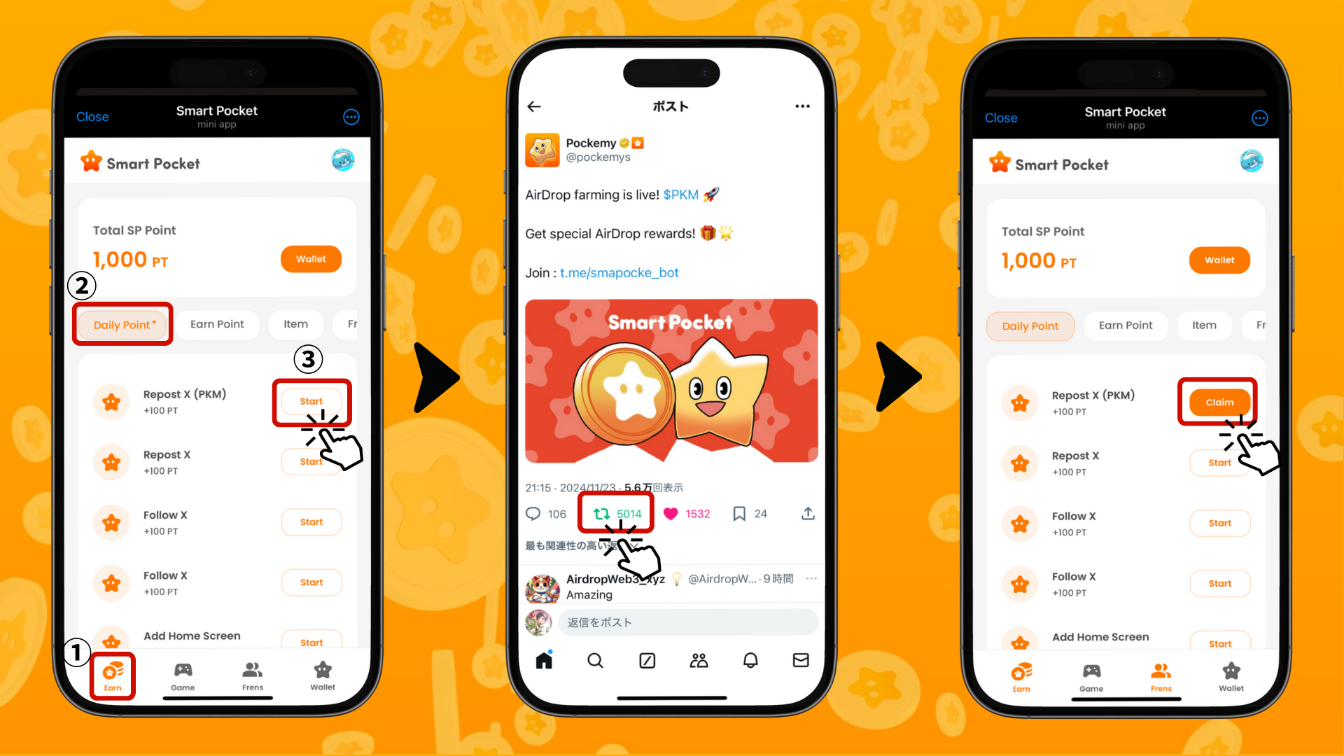

# Consigli per Guadagnare Punti in Modo Efficiente

* Accedi ogni giorno: le attività quotidiane vengono aggiornate ogni giorno, quindi è consigliato accedere quotidianamente!
* Prova tutte le attività: Anche i punti piccoli accumulati nel tempo possono avere un grande valore.

# Ottieni NFT e SBT Esclusivi di Smart Pocket!

Utilizza gli SP Point che hai accumulato per ottenere NFT e SBT esclusivi di Smart Pocket.

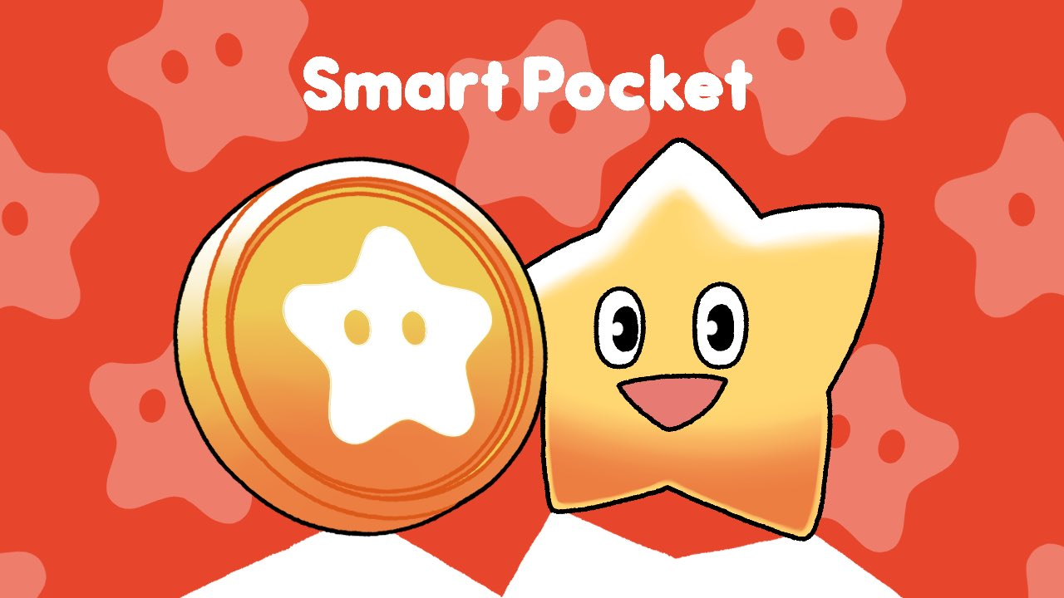

## Come Ottenere NFT e SBT

Chiunque può facilmente ottenere NFT e SBT.

1. Aprire la scheda Earn
2. Toccare Item
3. Toccare "Start"
4. Toccare "Mint"

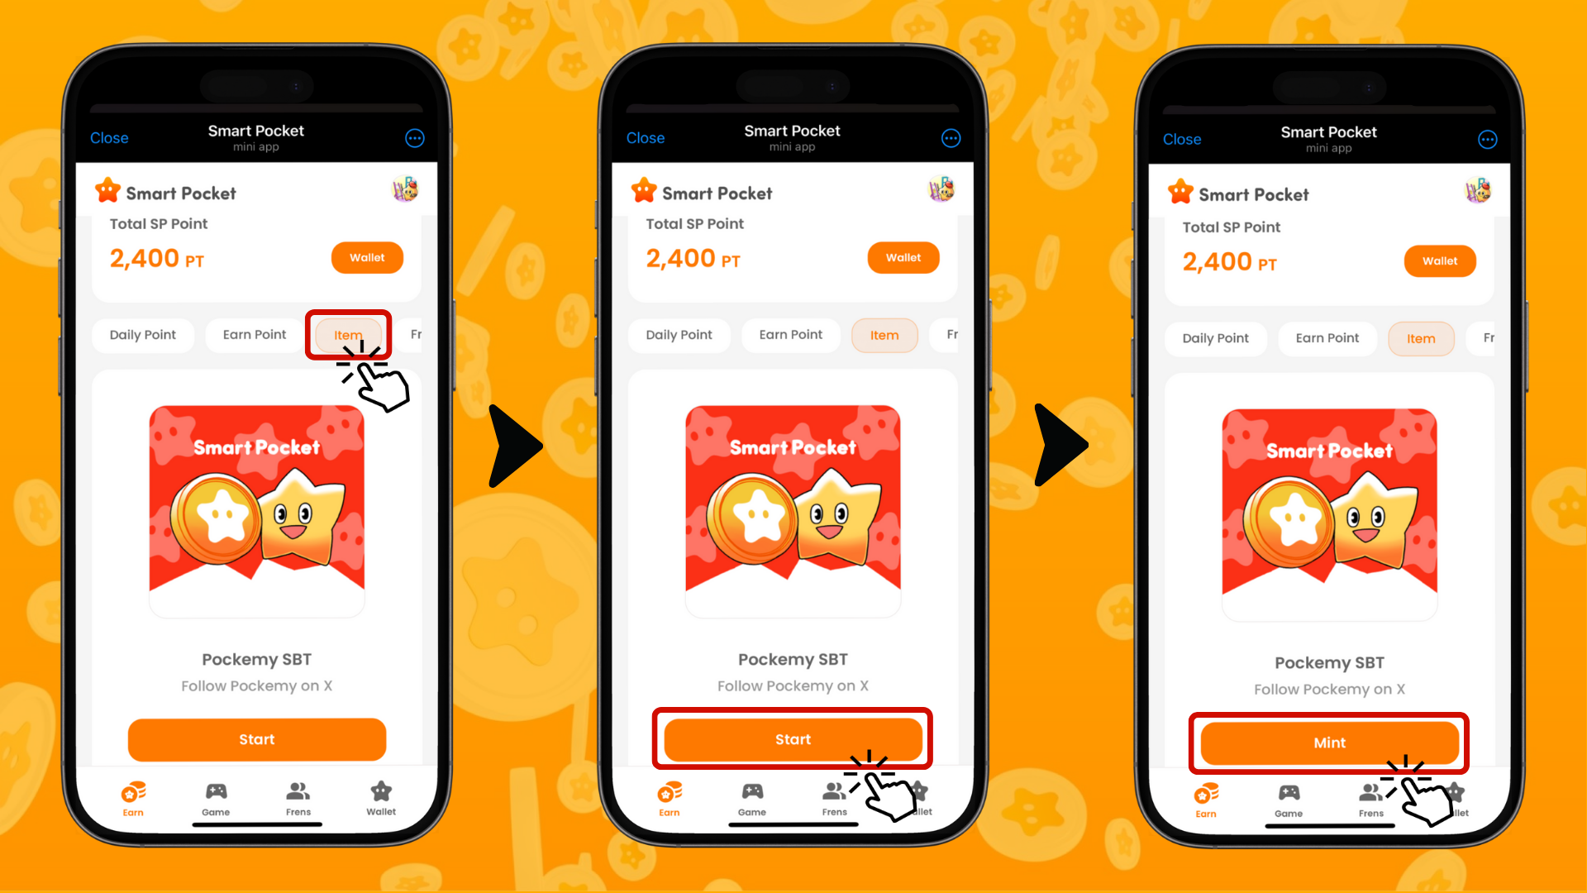

## Come Verificare gli NFT e SBT Posseduti

1. Aprire la scheda Wallet
2. Toccare Item
3. Toccare NFT o SBT
4. Toccare l'NFT o SBT posseduto per verificare i dettagli come la data di acquisizione.

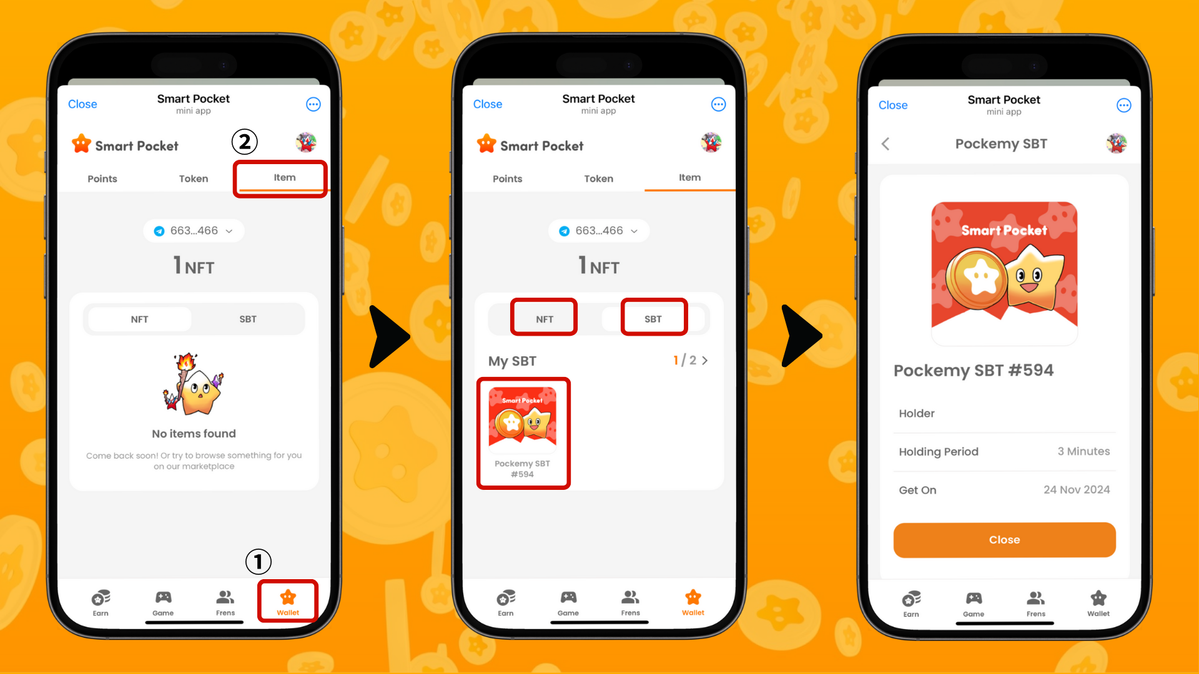

# Funzionalità in Arrivo

Il divertimento non finisce qui! "Pockemy’s Game" sarà presto disponibile. Si attendono anche nuove funzionalità che ti permetteranno di guadagnare SP Point giocando!

# Conclusione

La funzione Earn è una delle funzionalità centrali di Smart Pocket Mini. È un sistema innovativo che converte le attività quotidiane sui social media in punti.

Nella prossima guida, "Frens Edition", esploreremo come guadagnare punti tramite la funzione di invito! Nel frattempo, prova a guadagnare punti con la funzione Earn.

📢 Rimani aggiornato con le ultime notizie qui 📢

* Sito ufficiale di Smart Pocket: https://smapocke.com/
* Discord ufficiale di Smart Pocket: https://discord.com/invite/smartpocket
* Account X ufficiale di Smart Pocket: https://x.com/smapocke
* Account X ufficiale di Pockemy: https://x.com/pockemys